首次进入校友邮箱，需要通过“忘记密码”操作重置密码，才能正常实用校友邮箱，“忘记密码”操作步骤如下：
- 进入校友邮箱首页（http://mail.alu.ncu.edu.cn），点击登录框下方的“忘记密码”按钮，进入“忘记密码”界面；
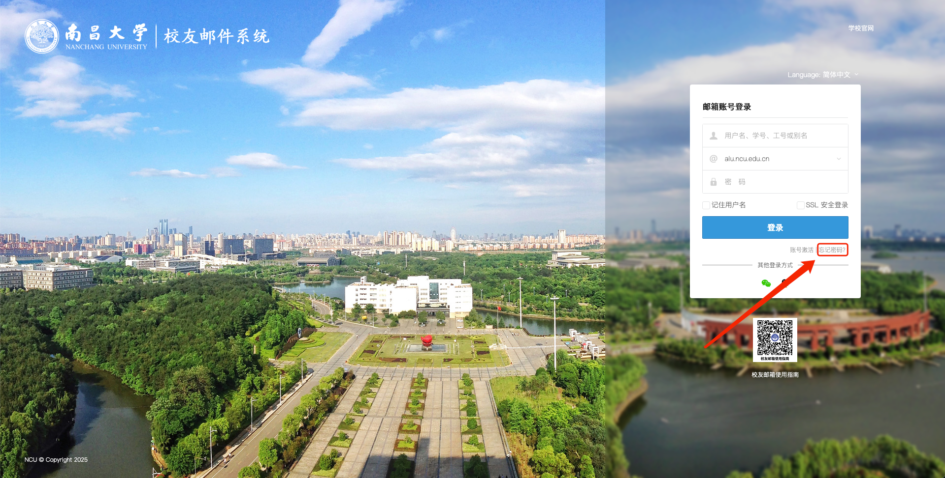
- 在“忘记密码”界面，选择学校为“南昌大学校友邮件系统”，输入学号，点击下一步验证身份；
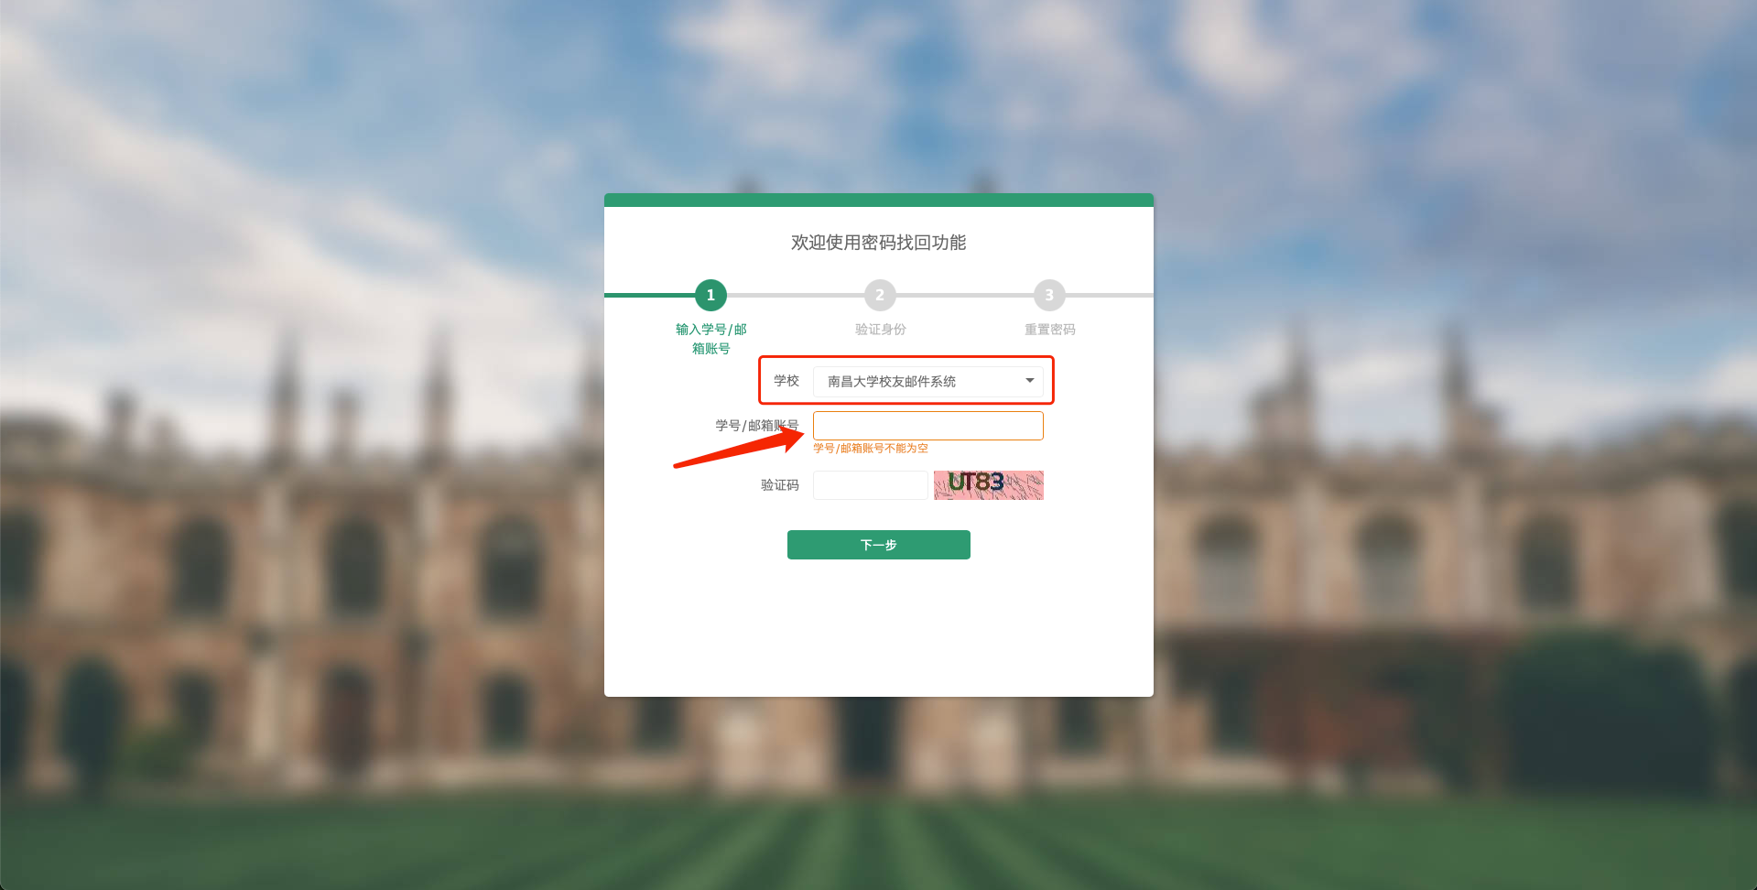
- 进入“验证身份”界面，选择“短信找回”，通过手机号验证码验证身份；（界面中提示的手机号码为您在校统一身份认证中预留的手机号码）
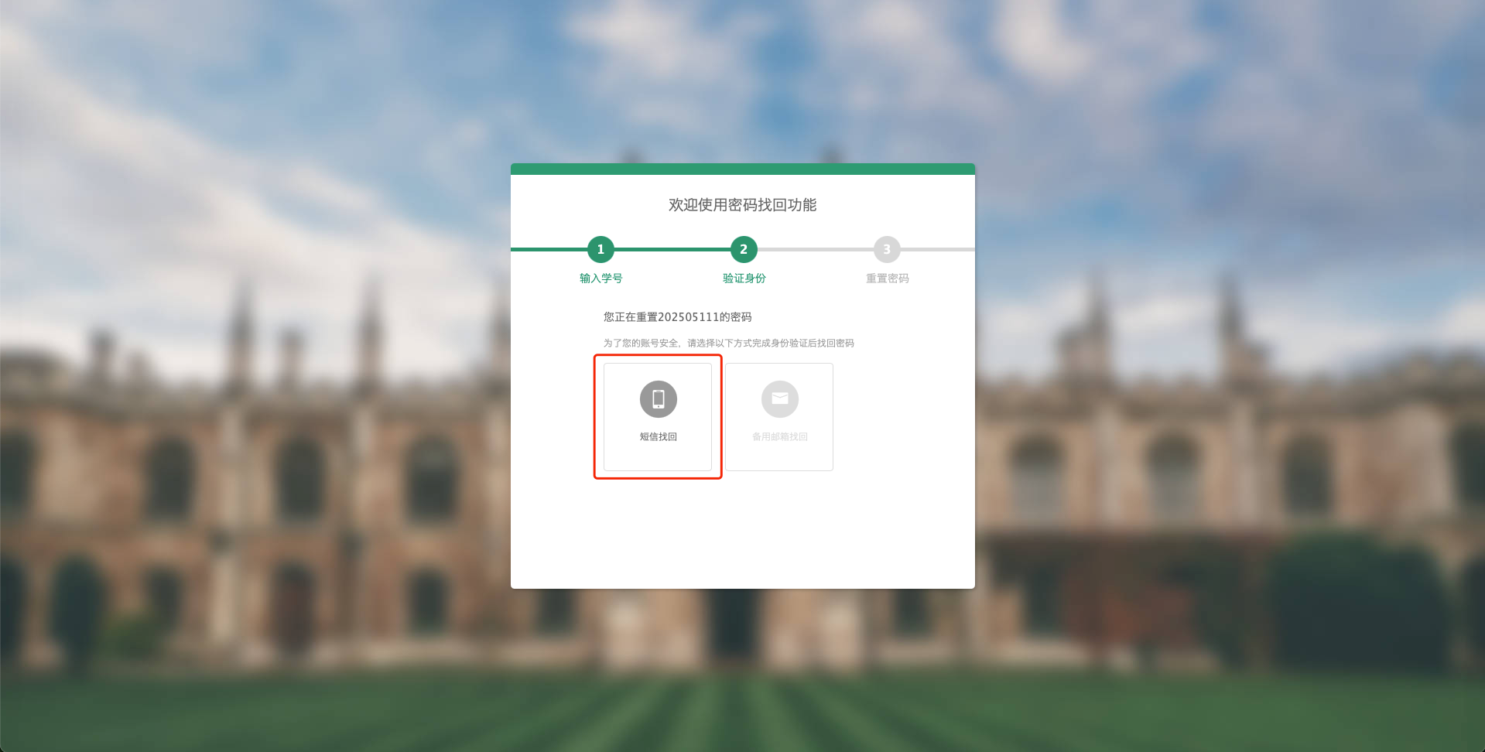
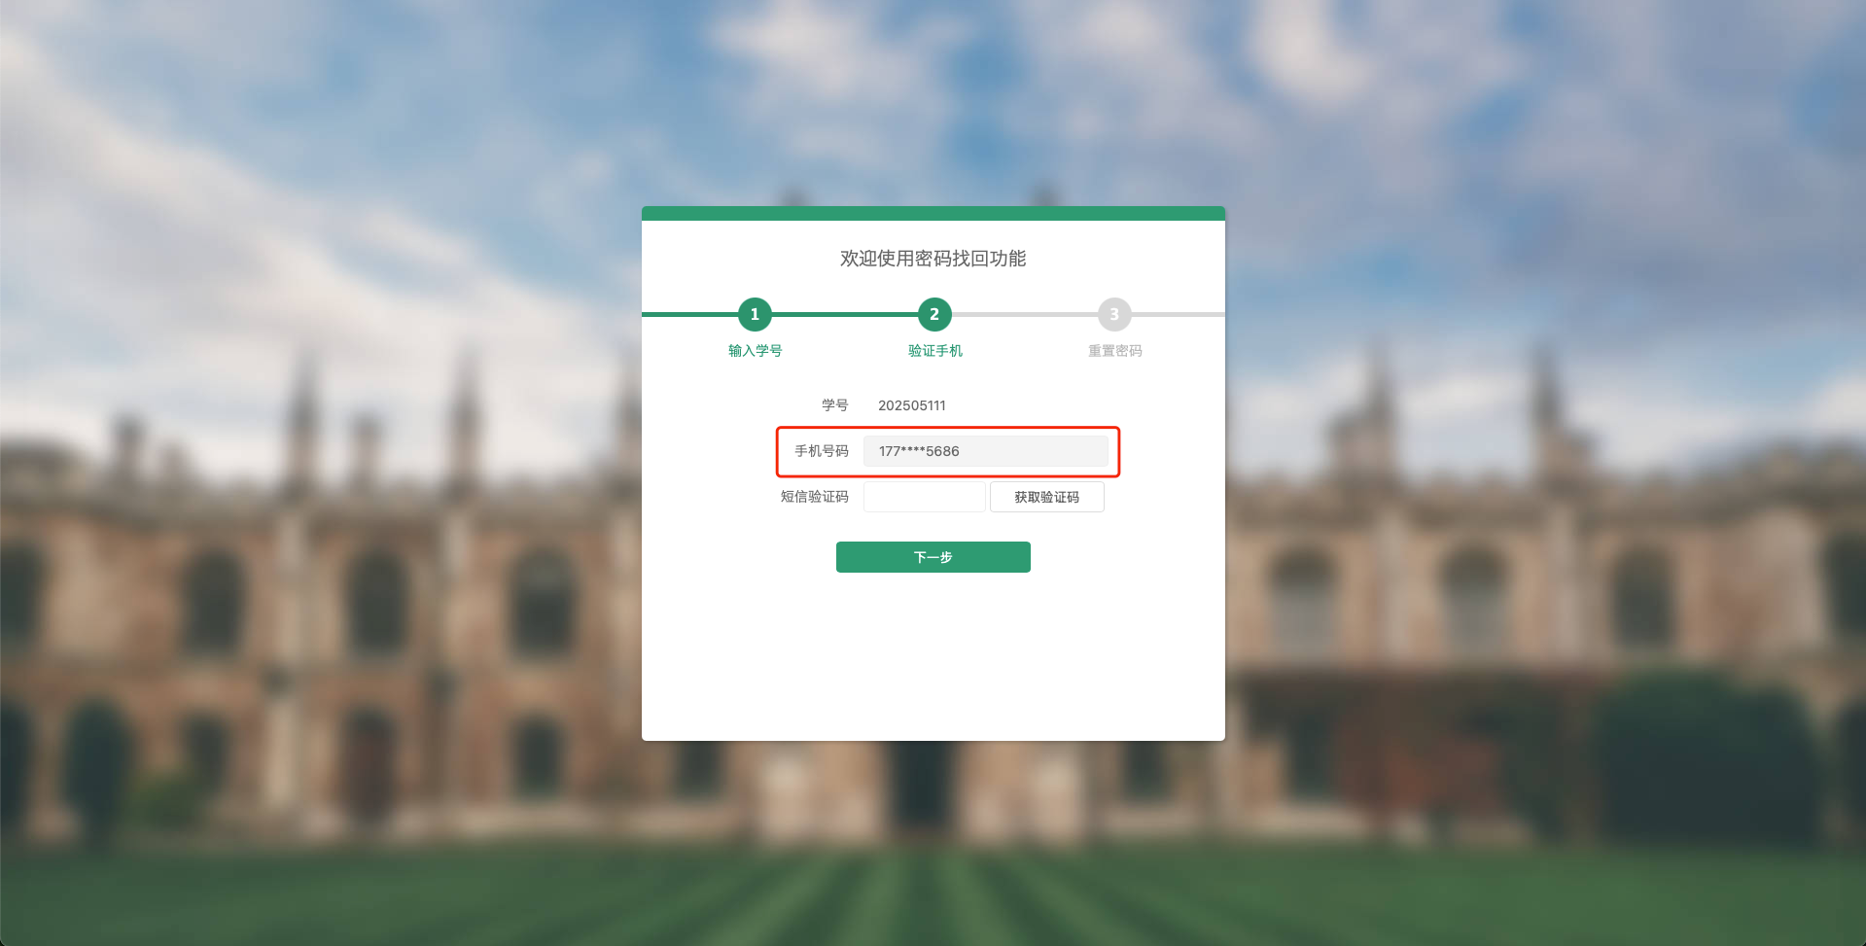
- 最后点击下一步重置密码即可，注意密码需要满足特定强度要求。

